Etapa 01 – Programação Java 01
Projeto com entregas semanais.
Data | Atividade
22/05/2020 | Apresentação do projeto e cronograma
29/05/2020 | Entrega do modelo de classes sendo mantido pela API Colections. Também as funcionalidades 1 e 2
05/06/2020 | Entrega das funcionalidades 3 e 4
12/06/2020 | Entrega das funcionalidades 5 e 6
19/06/2020 | Entrega com apresentação final – AV2
Implementar o projeto com as seguintes funcionalidades de venda.
Implementar o Banco de Dados Relacional utilizando Java. Utilizar a figura 01 como referência.
01 - Cadastrar e LOGIN
- Receber os dados do cliente identificar se ja esta cadastrado. caso não esteja realizar cadastro, caso esteja continuar.
- Manter os dados em Objetos da API Colections.
02 - Adicionar Pedido
- Apresentar lista de produtos.
- Permitir ao cliente realizar a adição do item.
- Persistir os dados em tabela de banco de dados relacional.
03 - Ver Carrinho
Listar os itens do pedido selecionados pelo ciente.
04 - Selecionar Pagamento
- Transferência Bancária, solicitar o comprovante.
- Cartão de Débito
- Cartão de Crédito
- Pick Pay
- Android Pay
05 - Cancelar Pedido
Remover todo os itens selecionados e o pedido
06 - Confirmar Pedido
Registar os dados em banco.
Apresentar o modelo de dados do banco de dados relacional.
Criar os casos de uso com fluxo principal. Este fluxo ajudará a vocês na codificação de cada uma das funcionalidade. Seria escrever o que o sistema faz para depois ficar simples a programação.
Modelo de dados sugerido:
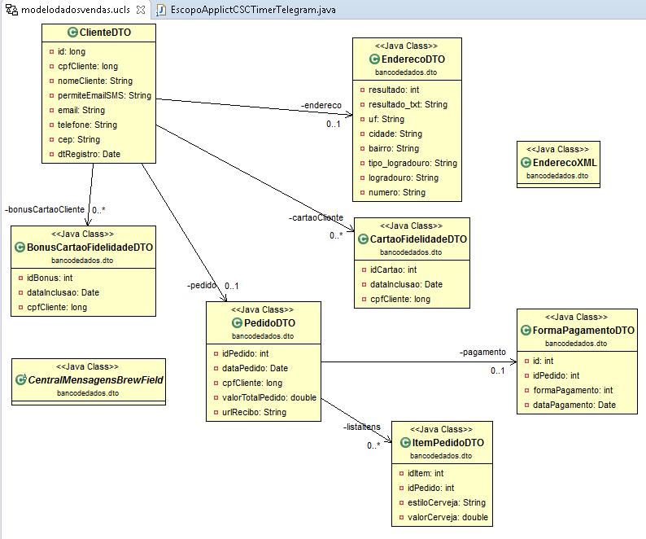
Figura 01
Pré-Requisitos
Neste trabalho práticos deverá ser envolvido os seguintes conceitos vistos em sala de aula:
a) Herança, Sobrescrita de métodos e Polimorfismo
b) Sobrecarga de métodos
c) Classe Abstrata ou Interface
d) Tratamento de exceções
e) Coleções – Interface List com Tipos Parametrizados /Generics

